Cerimonia finale con il Patrocinio di:

Regione toscana Provincia Livorno Comune Livorno
Premio Nazionale di Poesia
Città di Livorno

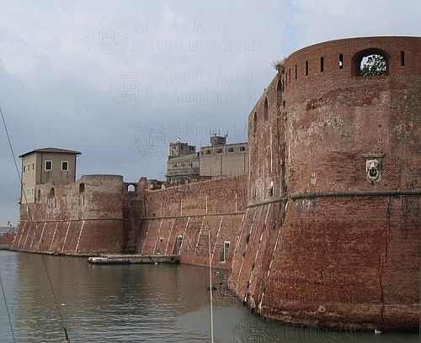

Edizione 2010

REGOLAMENTO

1. La Associazione Culturale Pietro Napoli, Piazza XI maggio 4, Livorno, indice, promuove,
cura ed organizza la edizione 2010 del concorso poetico nazionale denominato:
Premio Nazionale di Poesia “Città di Livorno”

2. Le iscrizioni sono aperte ad autori italiani e stranieri.

3. E’ ammessa la partecipazione con una sola poesia inedita, scritta in italiano, a tema
libero, contenuta nei trenta versi.
L’ opera deve essere inviata in otto copie dattiloscritte, di cui una sola contrassegnata
con nome, cognome, indirizzo, data di nascita, recapito telefonico, entro e non oltre il
21 GIUGNO 2010 (farà fede il timbro postale) a:

Associazione Culturale Pietro Napoli
Premio Nazionale di Poesia "Città di Livorno"
Casella Postale 441 – Livorno Centro – 57123 Livorno.

Fotocopia della ricevuta di versamento deve essere allegata agli elaborati.

4. Il contributo per la iscrizione è di Euro 20,00 (venti/00) da versare sul conto corrente
postale n. 51942506 intestato a:

Associazione Pietro Napoli - Piazza XI Maggio, 4 - 57122 Livorno.

5. L'esame delle composizioni è affidato, come in ogni edizione di questo premio, ad una
Giuria di alta competenza e riconosciuto prestigio professionale.
Ogni componente della Giuria esamina autonomamente un esemplare anonimo di tutte
le opere in concorso e provvede ad assegnare il proprio giudizio di merito alle singole
liriche.
Successivamente, nella riunione collegiale, alla presenza di un segretario, vengono
verbalizzati i risultati. Il giudizio espresso dalla commissione è inappellabile.

6. Tutti i partecipanti sono invitati, indipendentemente dal risultato, a presenziare alla
cerimonia di premiazione, che si svolge, salvo cause di forza maggiore,all’aperto presso
il palco estivo della Associazione Culturale La Caprillina, (Parco dell’Ippodromo
Federico Caprilli), a Livorno, la sera del 17 LUGLIO 2010, con inizio alle ore 21.00.
La serata prevede anche ospiti e momenti di intrattenimento.

7. Premi:
I primi dieci classificati ricevono una medaglia d’oro.
Le opere dall'undicesimo al ventesimo posto sono premiate con medaglie
d'argento e oro.
Le opere finaliste sono lette, durante la manifestazione finale, da attori
professionisti.
I premi sono consegnati personalmente agli autori durante la serata.

8. Tutte le opere finaliste saranno pubblicate sul quotidiano 

9. L'organizzazione si riserva la possibilità di pubblicare una raccolta delle opere iscritte al concorso per il libero mercato.

Per eventuali ed ulteriori informazioni telefonare ai numeri della segreteria del concorso
339 2030971 - 338 9718376 oppure inviare una e-mail all’indirizzo info@pietronapoli.it

info web: www.pietronapoli.it (sezione Manifestazioni)

SCHEDA DI ISCRIZIONE
(compilare in stampatello) (inviare tramite posta)

Premio Nazionale di Poesia
Città di Livorno
edizione 2010

Il/La sottoscritto___________________________________________________________

nato/a a____________________________________________il ____________________

residente a_______________________________________________CAP ___________

in ___________________________________________________________ N.________

e-mail: __________________________________________________________________

codice fiscale ____________________________________________________________

professione______________________________________________________________

in qualità di Autore della poesia: _____________________________________________

Chiede

l’iscrizione al Premio Nazionale di Poesia “Città di Livorno” 2010, e rilascia ampia liberatoria ai fini promo-pubblicitari, legati alla diffusione di immagini proprie e testi personali, qualora pubblicati a fini anche commerciali, radiodiffusi, anche da terzi, o inseriti su internet, senza richiedere, né ora ne mai, compenso di alcun genere.
Allega pertanto ricevuta di versamento quota iscrizione.

Luogo_____________________________________________ Data________________

_______________________________________________________________________
In fede
Firma del candidato

_______________________________________________________________________
Firma esercente la patria potestà per i candidati minori (con nome e cognome in stampatello)
________________________________________________________________________

I dati personali sensibili sono acquisiti, conservati e trattati nel rispetto del D.Lgs.196/2003.

